Generelle Informationen und weitere Befehle von Call4Tel:
https://www.call4tel.com/support/

IP-Adresse nicht auffindbar
Es kann vorkommen, dass die IP-Adresse über einen Scanner nicht angegeben wird. In solchen Fällen gibt es einen weiteren Weg, wie die IP-Adresse vom Gerät gefunden werden kann. Hierfür schliesst man das Call4Tel Gerät per HDMI an einen Monitor an und am besten über den USB-Port des Call4Tel Gerätes auch gleich eine Tastatur. Nach dem Bootvorgang erscheint ein schwarzer Bildschirm mit Informationen darauf. Hier nun die Tastenkombination Alt + F3 drücken. Daraufhin erscheint ein Loginfenster.
Benutzername: admin
Passwort: Call4te1@@123
Beim Passwort muss beachtet werden, dass standardmässig das US Layout drin ist. Das @-Symbol wird hier mit Shift + 2 eingegeben.
Nach dem erfolgreichen Login, kann mit dem Befehl ip a die IP abgefragt werden. Die IP-Adresse ist unter Punkt 3: enp2s0 aufgelistet.

3CX V20 und Debian 12 Update
Voraussetzung: Das Gerät läuft mit Debian 10. Falls Debian 11, dann weiter mit Punkt 4.
Sollte das Gerät noch mit v18 und Debian 10 ausgeliefert werden, so muss der Upgrade auf v20 und Debian 12 via SSH erfolgen. Wichtig ist, dass das Gerät selbst die Firmware 1.245 oder 1.246 hat.
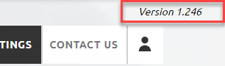
Für den Zugriff per SSH am besten die Software Putty verwenden.
Login: IP-Adresse / Port 998
Benutzername: admin
Passwort: Call4te1@@123
Als Kontrolle kann mit dem Befehl cat /etc/debian_version geprüft werden, welche Debian Version installiert ist. Ist Debian 10 installiert, so kann für den Upgrade auf 3CX v20/Debian 12 folgender Befehl eingegeben werden: sudo call4telupgradedebian12
Der Update-Prozess kann 20 bis 30 Minuten dauern. Wenn alles erfolgreich durchgelaufen ist, sollte das Fenster am Ende so aussehen.
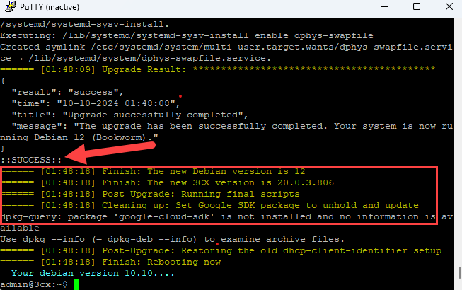

Installation 3CX
Wenn alles erledigt und bereit ist, kann 3CX installiert werden. Der 3CX-Wirzard auf dem Call4Tel Gerät wird mit der IP-Adresse des LAN-Ports angegeben.
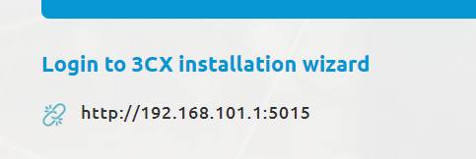
Da wir das Gerät am WAN-Port angeschlossen haben, müssen wir die bereits verwendete IP-Adresse des Call4Tel Gerätes verwenden und den Port von :5448 auf :5015 für die 3CX Installation umstellen und wir erhalten den Startbildschirm unten.
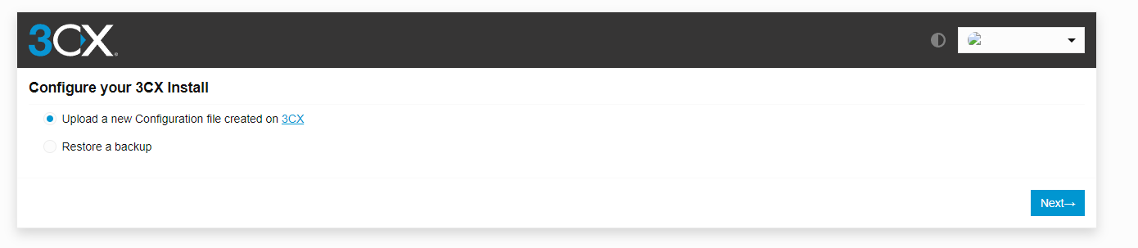

3CX ist nicht installiert
Sollte 3CX gar nicht installiert sein, kann dies wie folgt gemacht werden:
- Wechseln des Verzeichnisses via cd /usr/bin
- Befehl sudo 3CXStartWizard.sh ausführen

3CX Version manuell aktualisieren
sudo apt update
sudo apt-get update
sudo apt-get upgrade

Debian 11 läuft auf Call4Tel
Sollte das Gerät aufgrund von Fehlupdates mit Debian 11 laufen, dann braucht es einen manuellen Update. Hierfür alle Schritte bis und mit Login identisch durchführen, wie unter 3CX V20 und Debian 12 Update erwähnt. Anstelle des Befehls sudo call4telupgradedebian12 wird folgender Befehl eingegeben:
sudo wget -O /tmp/call4teldebian11updatescript.sh http://update.call4tel.com/script/call4teldebian11updatescript.sh

sudo chmod +x /tmp/call4teldebian11updatescript.sh
sudo /tmp/call4teldebian11updatescript.sh detach

Nach 20 bis 30 Minuten ist der Update durch und es kann mit der 3CX-Installation weitergemacht werden.

Fehler bei Paket-Download
Sollte beim Updaten ein Fehler beim Paket-Download entstehen, kann dies wie folgt korrigiert werden.

Schritt 1
sudo apt-get update
sudo apt-get upgrade
sudo dpkg --configure -a

Schritt 2
Zugriff auf das Verzeichnis /usr/sbin folder und Befehl sudo call4telupgradedebian12 ausführen.

